**User Guide**

- E-Commerce Hotel –

By: Anthony Setiawan 26415096



**Ketentuan :**

- Desain Responsif (Web App)

- E-Commerce (Login,Register User ; Add hotel, Edit booking , Delete booking, cart: Manage Booking)

- Session dengan keamanan (Login)

- Database SQLite

- Python/Flask

- Source code final upload to Github :

(http://)

**User Guide**

1. Pergi menuju folder yang berisi main.py , kemudian jalankan main.py



2. Pastikan anda memiliki python yang telah terinstall pada device anda, jika aplikasi berhasil dijalankan, maka akan keluar window command promt seperti pada gambar berikut ini.

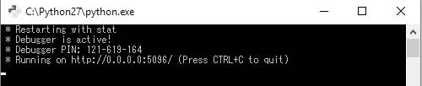

3. Bukalah browser anda dan ketikan localhost:5096 pada browser anda dan tekan enter. Setelah itu page web akan me-load website tersebut. (Pastikan anda juga memiliki koneksi internet).

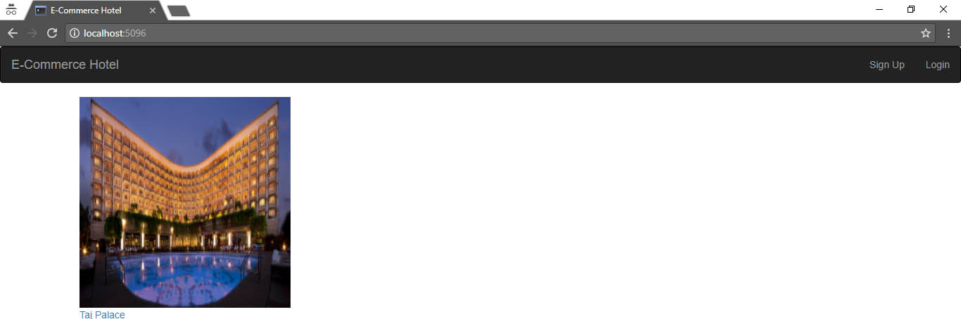

4. Setelah itu anda dapat memilih untuk Sign up untuk mendaftarkan diri jika belum pernah mendaftarkan diri sebelumnya, atau anda dapat login dengan menekan tombol Login pada kanan atas.



5. Register : Anda dapat mengisi email dan password yang anda inginkan dan klik tombol register, maka data anda akan masuk pada database yang telah tersedia. Sebagai contoh dibawah menggunakan email: [user@hotel.com](mailto:user@hotel.com) dan passwordnya user.

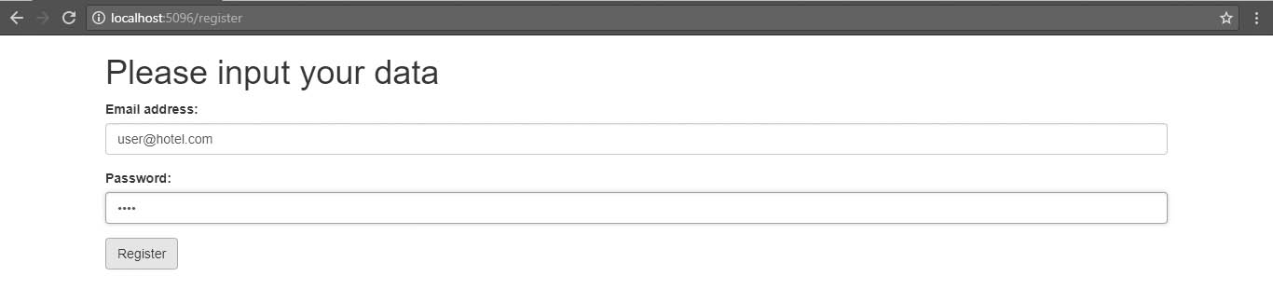

6. Login : Anda dapat memasukan email dan password yang telah anda daftarkan. Untuk admin, anda dapat memasukan email: [admin@bookinglah.com](mailto:admin@bookinglah.com) dan password: admin.

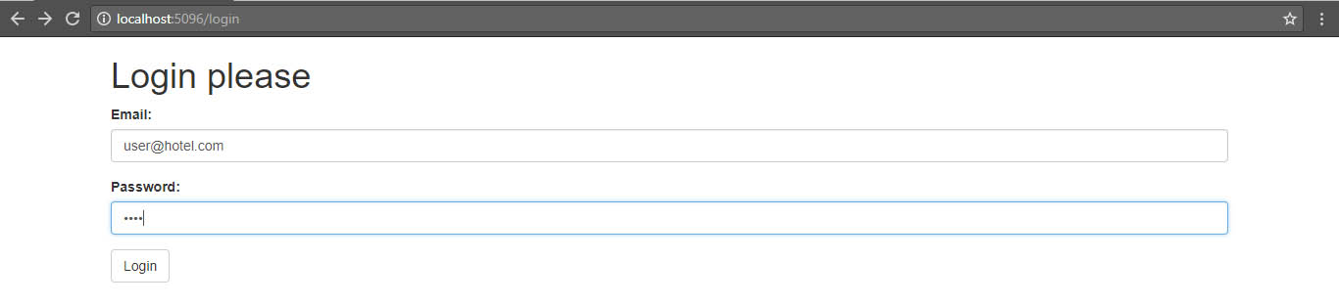

7. Page User : Anda dapat menekan hotel yang anda minati dan melakukan booking pada page hotel tersebut. Anda juga dapat melakukan pembatalan pada page Manage my booking.

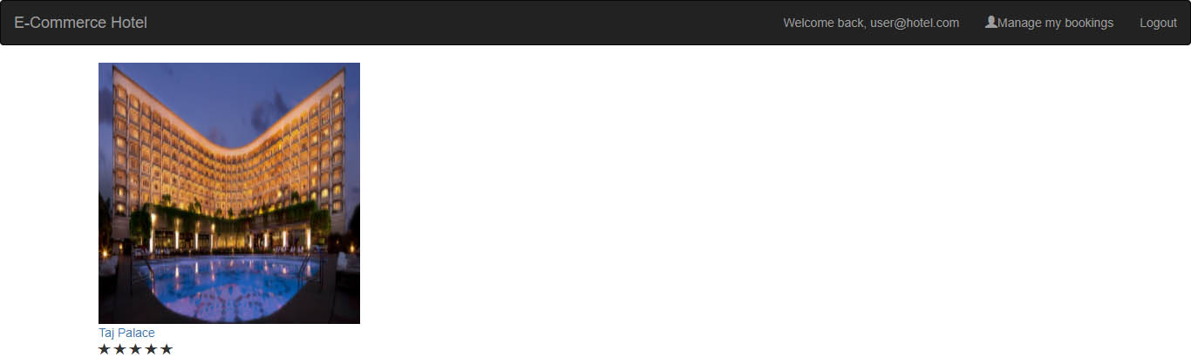

**Klik**

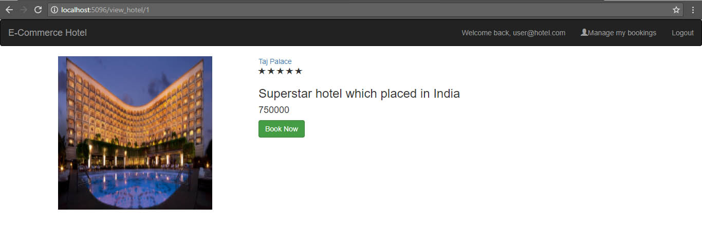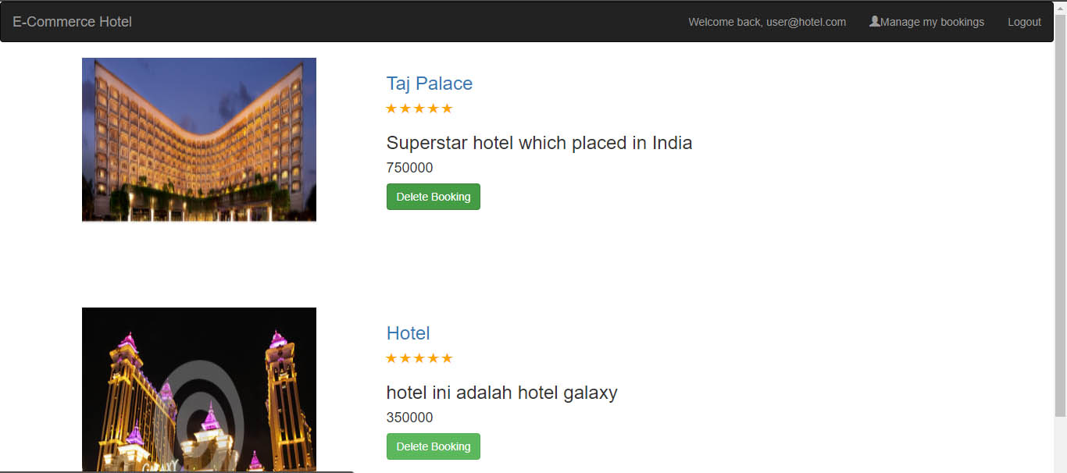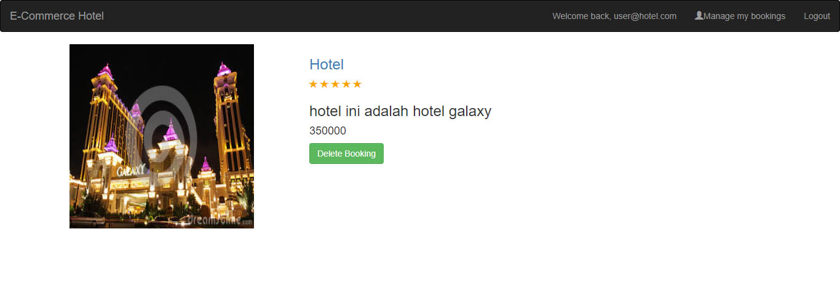

8. Page Admin : Pada page ini anda sebagai admin dapat menambah hotel untuk ditampilkan pada website.

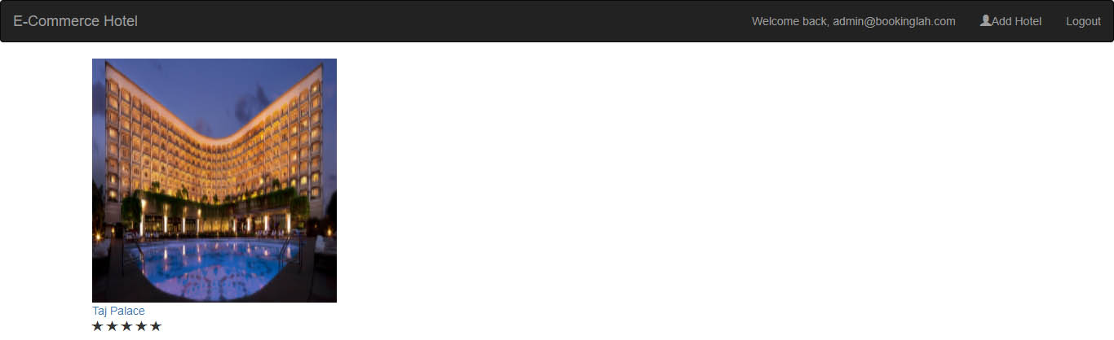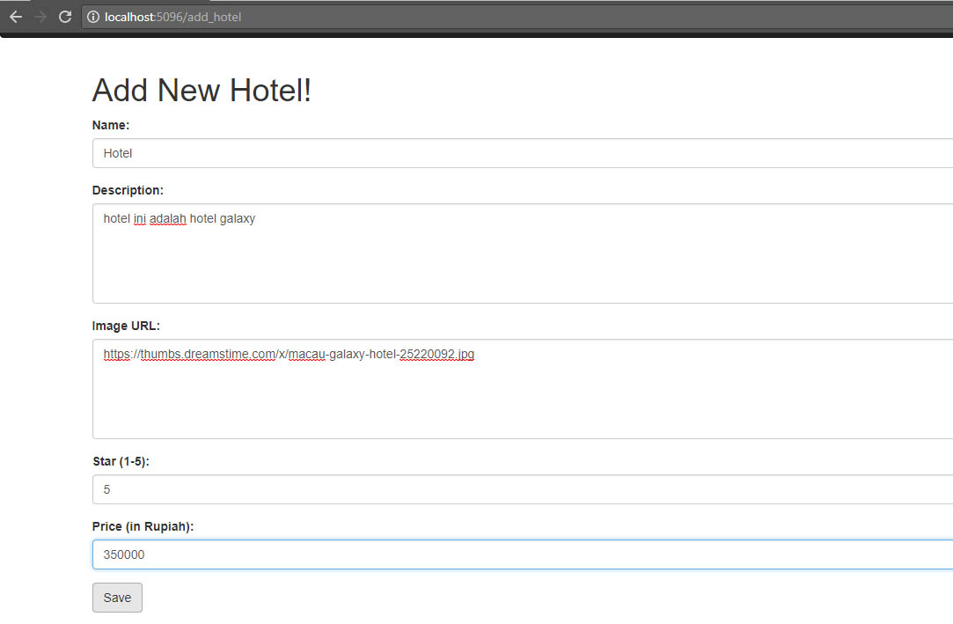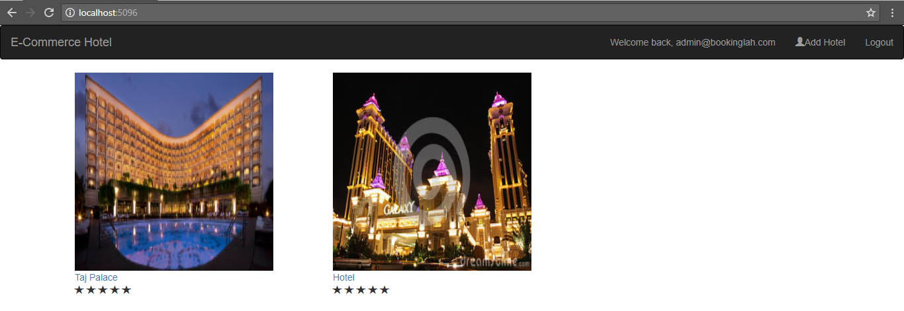

Extra : Database SQLite (SQLiteStudio)

Dengan menggunakan program SQLiteStudio, kita bisa menambah,menghapus, atau mengedit data dalam database secara manual dan langsung.

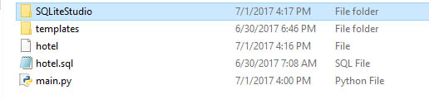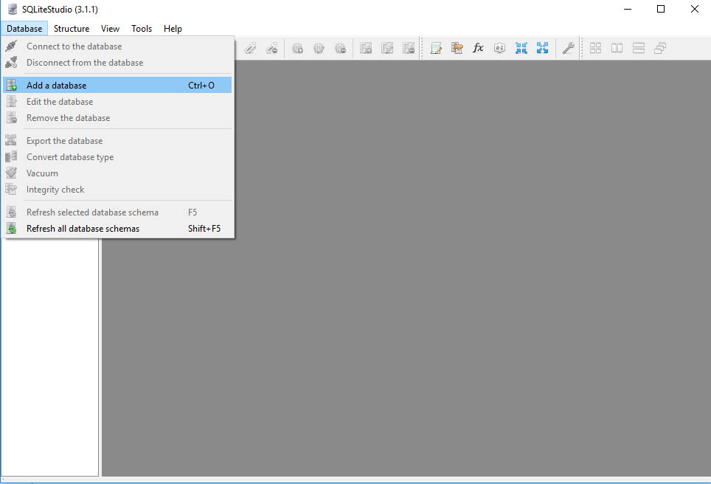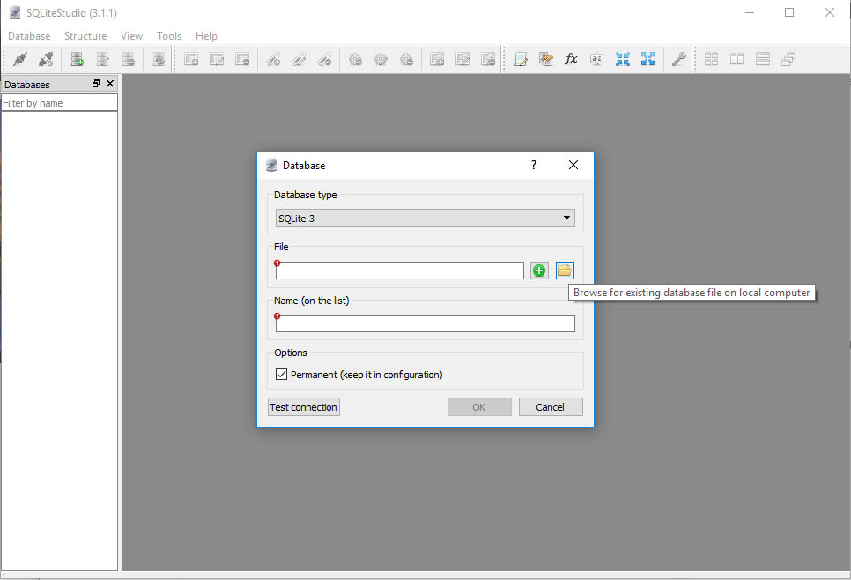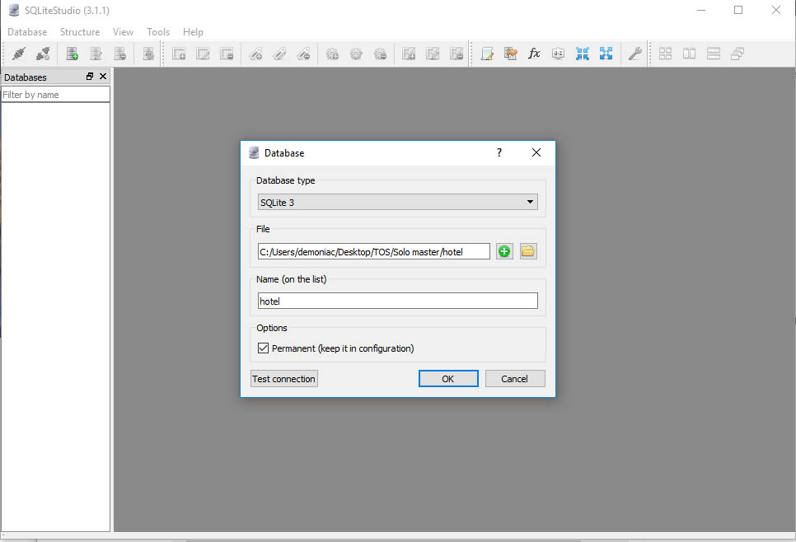

Lokasi Database yang ingin diedit.

**Terima Kasih**

Untuk menghapus isi database

Untuk menambah isi database

